基隆市仙洞國民小學113學年度推動學校家庭教育暨母親節活動宣導成果
辦理日期 | 114年05月04日 | 辦理地點 | 仙洞里
參與人員 | 學生&里民 | 參與人數 | 200人
活動主題 | 仙洞里暨母親節活動
活動內容  (100字以內) | 1.感謝家長對仙洞國小的肯定,仙洞國小民俗體育的小朋友應邀至仙洞里民活動會場表演,另外讓孩子們在仙洞盡情發揮創意及培養多元興趣  2.藉由表演及親子活動互動方式,讓孩子跟家人更拉近彼此距離
活動照片 | 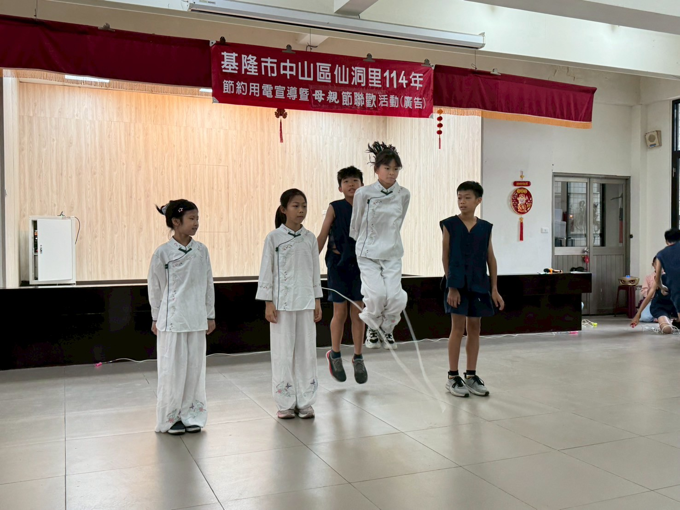
 | 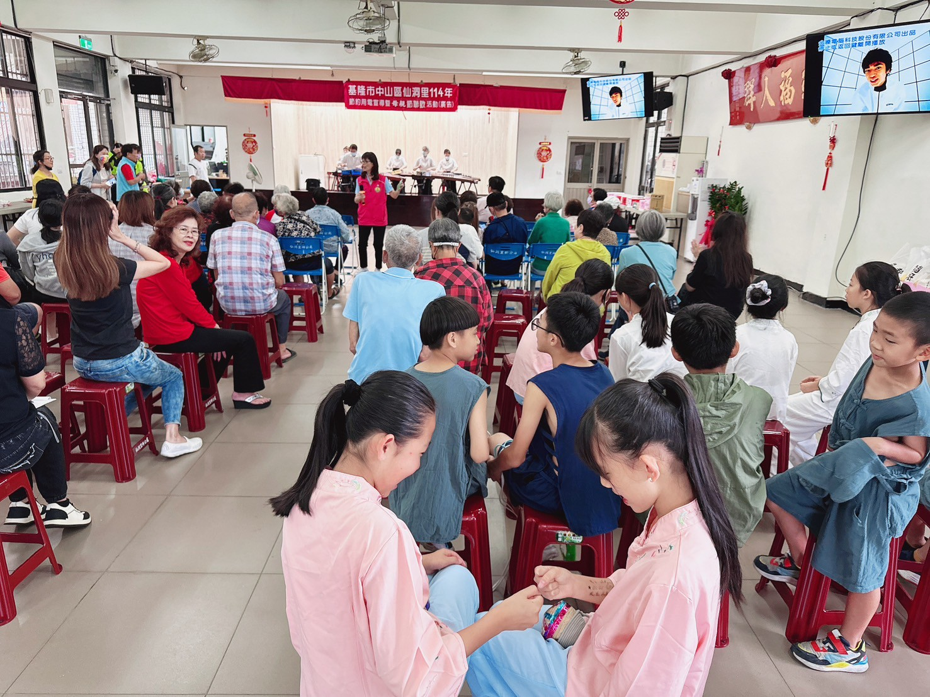
基隆市仙洞國民小學113年度推動學校家庭教育暨母親節宣導活動成果
辦理日期 | 11年 05月04 日 | 辦理地點 | 仙洞里
參與人員 | 學生&里民 | 參與人數 | 200人
活動主題 | 仙洞里暨母親節活動
活動內容  (100字以內) | 1.感謝家長對仙洞國小的肯定,仙洞國小民俗體育的小朋友應邀至仙洞里民活動會場表演,另外讓孩子們在仙洞盡情發揮創意及培養多元興趣  2.藉由表演及親子活動互動方式,讓孩子跟家人更拉近彼此距離
活動照片 | 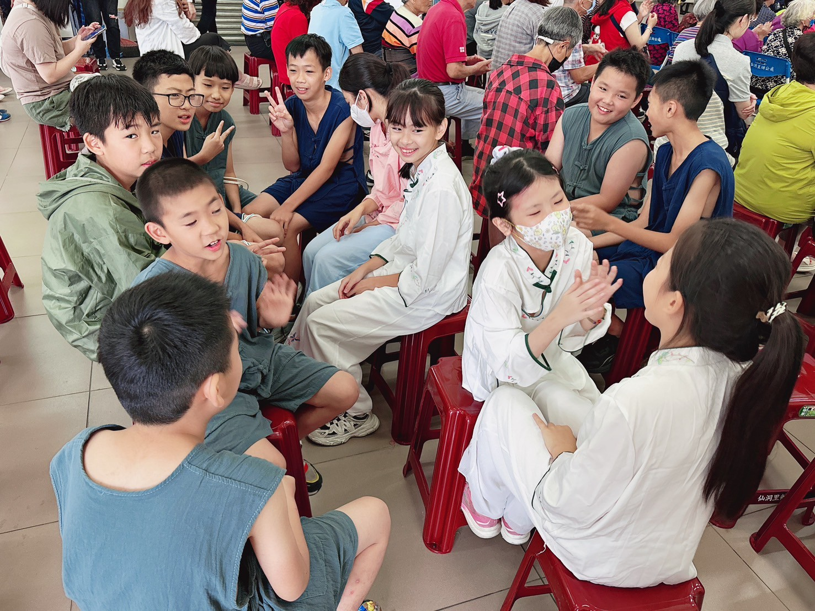
 | 